homem na lua, 50
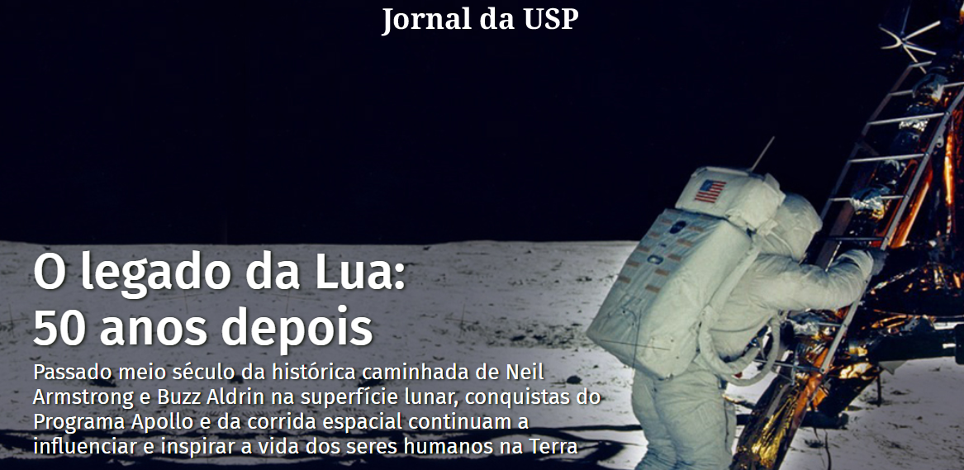
“Um pequeno passo para o homem; um salto gigantesco para a humanidade.” Assim Neil Armstrong anunciou ao mundo o início de sua histórica caminhada lunar, em 20 de julho de 1969.
Meio século depois, as pegadas deixadas por ele e Buzz Aldrin permanecem visíveis não apenas na superfície da Lua — que não tem vento para apagá-las — como no “DNA” de inúmeras tecnologias que utilizamos hoje no nosso dia a dia, de aspiradores de pó e tênis de corrida a telefones celulares e máquinas de ressonância magnética.
Ainda que os motivos que impulsionaram o esforço americano de chegar à Lua (antes dos soviéticos) na década de 1960 tenham sido majoritariamente geopolíticos — um desdobramento da Guerra Fria entre os Estados Unidos da América (EUA) e a União das Repúblicas Socialistas Soviéticas (URSS), as “armas” que asseguraram essa conquista, na prática, foram as da ciência, da tecnologia e da engenharia, acopladas a uma impressionante capacidade de gestão, segurança orçamentária e articulação política por parte dos americanos.

Questão 1
Marque as alternativas corretas. Reescreva as incorretas, melhorando-as.
(A) As pegadas dos astronautas que andaram na Lua permanecem no solo lunar porque lá tem vento.
(B) O DNA dos astronautas marca ainda o solo lunar.
(C) Muitas tecnologias tiveram que ser desenvolvidas para que o programa espacial fosse bem sucedido.
(D) Uma guerra estava sendo travada entre os Estados Unidos e a Rússia.
(E) As armas de guerra foram desenvolvidas pela ciência, tecnologia e engenharia da época.

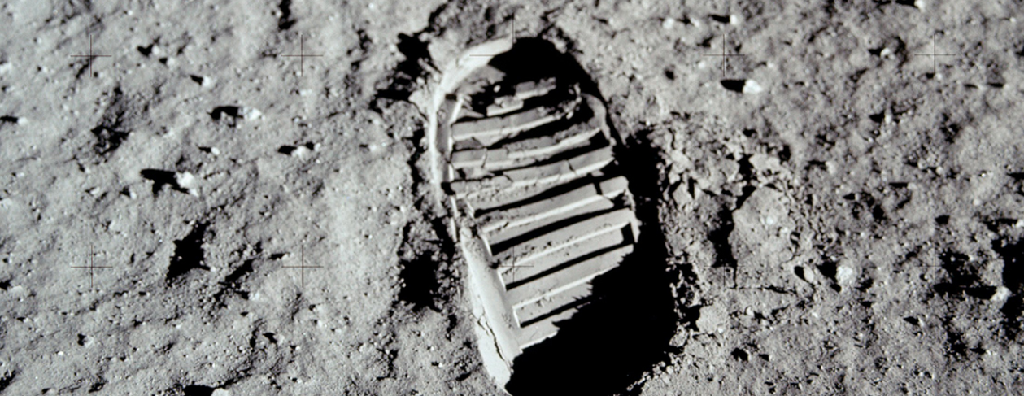
Pegada de Buzz Aldrin na Lua - Foto: NASA
O presidente americano John F. Kennedy não estava exagerando quando disse, em seu discurso ao Congresso, em 1961, que nenhuma missão seria “tão difícil ou tão cara” quanto a que ele estava propondo naquele momento, de “pousar um homem na Lua e trazê-lo de volta à Terra em segurança”, até o final da década. E assim foi feito.
Em seus 12 anos de operação — do anúncio de Kennedy, em 1961, até o último pouso na Lua, em 1972 — o Programa Apollo consumiu mais de US$ 20 bilhões em recursos públicos (cerca de US$ 150 bilhões, em valores atuais), num esforço monumental envolvendo cerca de 400 mil profissionais e milhares de contratos e encomendas tecnológicas feitas a empresas e universidades americanas.
Praticamente tudo que foi usado nas viagens à Lua, da sola da bota dos astronautas aos computadores de bordo e sistemas de comunicação do Módulo Lunar, precisou ser inventado, miniaturizado, automatizado ou, no mínimo, melhorado de alguma forma antes de ser lançado ao espaço.

Questão 2
Escreva uma diferença e uma semelhança entre os elementos a seguir:
 | semelhança | diferença
Bota dos astronautas – seu tênis
Computador de bordo da Apolo 11 – seu telefone celular
Sistema de comunicação da Apolo 11 – atual sistema de comunicação

“A ciência americana deu um salto gigantesco”, diz o professor Glauco Arbix, coordenador do Observatório de Inovação e Competitividade do Instituto de Estudos Avançados da Universidade de São Paulo (IEA-USP). “É o tipo de pesquisa que gera frutos em todas as áreas do conhecimento.”
Não que o programa espacial americano estivesse começando do zero. Em 1961, os EUA já haviam lançado uma série de satélites e até um homem ao espaço (Alan Shepard), mas ainda estavam “perdendo de 7×1 para os soviéticos”, lembra Arbix; e o desafio de pousar uma nave na Lua (e trazer a tripulação de volta em segurança) era infinitamente maior do que “apenas” colocar um objeto no espaço.
“Com a tecnologia que existia na época, parecia um delírio”, lembra o engenheiro aeroespacial Danton Villas Boas, tecnologista senior do Instituto de Aeronáutica e Espaço do Departamento de Ciência e Tecnologia Aeroespacial (IAE/DCTA), da Força Aérea Brasileira.
Mas é justamente nesses momentos de desafios extremos que os grandes avanços tecnológicos acontecem, diz o astronauta, engenheiro, aviador e atual ministro de Ciência e Tecnologia brasileiro, Marcos Pontes — o único brasileiro que já foi ao espaço. “A inovação não surge porque a pessoa está se sentindo muito bem e teve uma ótima ideia. Ela surge principalmente quando você tem uma dificuldade que te obriga a usar a criatividade para sair dela”, afirma Pontes, em entrevista ao Jornal da USP. “Eles realmente tiveram que se virar.”
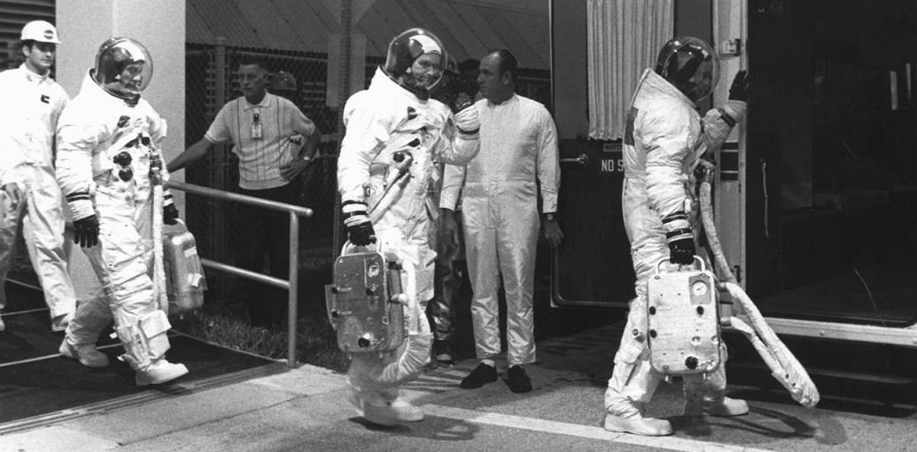

Tripulação a caminho da plataforma de lançamento, em 16 de julho de 1969 - Foto: NASA
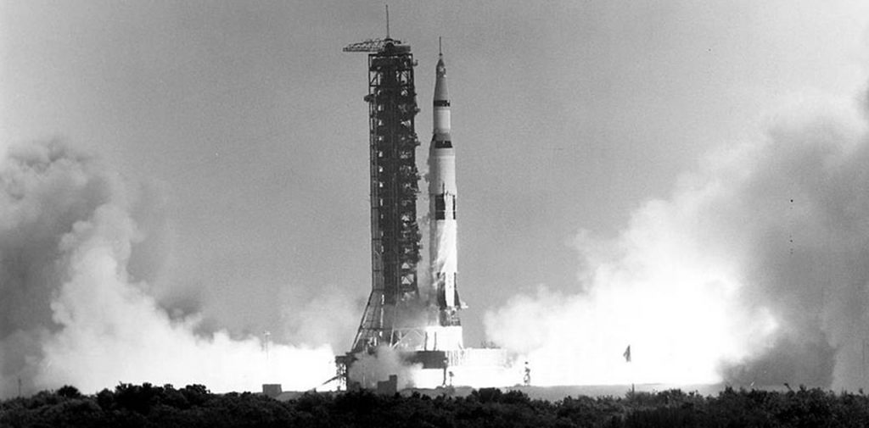

Momento da decolagem do foguete Saturno V na missão espacial Apolo 11 - Foto: NASA
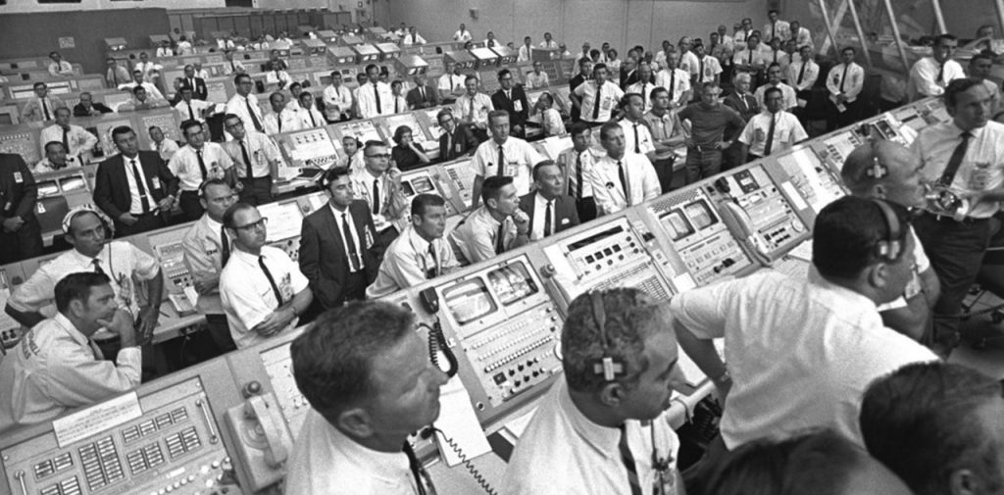

Controladores de lançamento no Centro Espacial Kennedy durante a missão Apolo 11 - Foto: NASA

Questão 3
O texto que estamos lendo:
(A) apresenta informações a respeito da tecnologia do programa espacial.
(B) explica cientificamente sobre os efeitos da tecnologia do projeto espacial.
(C) indica quais são os melhores modos de fazer uma viagem à Lua.
(D) informa sobre a profissão de astronauta.
Explique como você pensou.

Talvez o maior legado seja a própria conquista do espaço, indispensável para o desenvolvimento de todos sistemas mais modernos de telecomunicações, meteorologia, navegação, geolocalização (GPS) e monitoramento da superfície terrestre, entre outros serviços essenciais
“A grande contribuição foi ter lançado a base dos programas espaciais, que passaram a servir a sociedade de forma ampla”, diz o coordenador de gestão científica e tecnológica do Instituto Nacional de Pesquisas Espaciais (Inpe), Petrônio Noronha de Souza. Basicamente, qualquer coisa que dependa de um satélite para funcionar deve um “obrigado” ao Programa Apollo.
“O impacto foi muito grande no mundo todo, não só nos Estados Unidos”, resume o físico Antonio José Roque da Silva, professor da USP e diretor geral do Centro Nacional de Pesquisa em Energia e Materiais (CNPEM), em Campinas.
No fim das contas, o esforço para conquistar a Lua gerou “uma pequena revolução industrial”, semelhante à que aconteceu com as grandes navegações dos séculos 16 e 17, segundo o astrônomo Augusto Damineli, do Instituto de Astronomia, Geofísica e Ciências Atmosféricas da USP. “Foi, certamente, um dos grandes feitos da humanidade”, diz o professor, de 72 anos, um dos muitos da sua geração que foram inspirados pelo Programa Apollo a entrar para a ciência e investigar o universo.
Questão 4
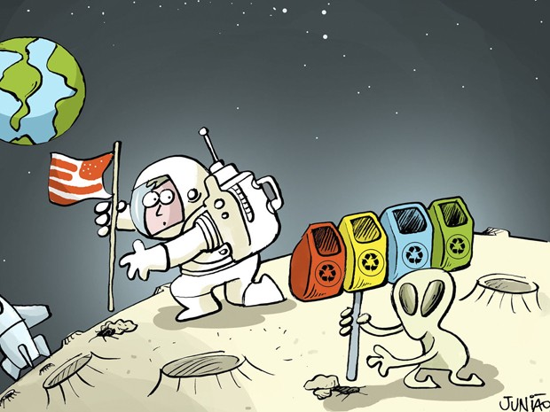
a) Escreva uma legenda para esta charge.
b) Explique a sua legenda.

Questão 5
Preencha o esquema a seguir com as informações do texto lido nesta Cult. Escreva no primeiro quadro a palavra-chave do texto. Em seguida, escreva as secundárias e terciárias.
